Министерство науки и высшего образования Российской Федерации
федеральное государственное автономное образовательное учреждение
высшего образования
«Санкт-Петербургский политехнический университет Петра Великого»
(ФГАОУ ВО «СПбПУ»)
Институт среднего профессионального образования

ОТЧЕТ
по учебной практике (по профилю специальности)

по профессиональному модулю ПМ.04 «Сопровождение и обслуживание программного обеспечения компьютерных систем»
(код и наименование)

Специальность 09.02.07 «Информационные системы и программирование»
(код и наименование специальности)

Студент(ка) II курса 24290907/3092 группы

Масленникова Полина Сергеевна
(ФИО полностью)

Место прохождения практики: ФГАОУ ВО СПбПУ Петра Великого
Институт СПО, учебно-вычислительный центр, пр. Энгельса д.23
(наименование и адрес организации)

Период прохождения практики
с «09» февраля 2026 г. по «07» марта 2026 г.

Руководитель практики Васильев С.Ю.
от учебной организации (подпись) (расшифровка подписи)

Итоговая оценка по практике _______________________________________
М.П.

Санкт-Петербург
2026г.
СОГЛАСОВАНО
Председатель ПЦК
________/_______________
«_____» _________ 202__ г.

ЗАДАНИЕ
на учебную практику (по профилю специальности)

по профессиональному модулю ПМ.04 «Сопровождение и обслуживание программного обеспечения компьютерных систем»
(код и наименование)

Специальность 09.02.07 «Информационные системы и программирование»
(код и наименование специальности)

Студент(ка) II курса 24290907/3092 группы

Масленникова Полина Сергеевна
(ФИО полностью)

Место прохождения практики: ФГАОУ ВО СПбПУ Петра Великого
Институт СПО, учебно-вычислительный центр, пр. Энгельса д.23
(наименование и адрес организации)

Период прохождения практики
с «09» февраля 2026 г. по «07» марта 2026 г.

Виды работ, обязательные для выполнения (переносится из программы, соответствующего ПМ):
- Персонализация интегрированной среды разработки Visual Studio Community 2022
- Отладка в IDE Visual Studio Community 2022
- Обеспечение качества кода
- Упаковка приложения
- Деплой с использованием Git и GitHub
- Шифрование
- Создание виртуальной машины с разными ОС

Индивидуальное задание:

Задание выдал с «27» октября 2025 г. Васильев С.Ю. (подпись) (Ф.И.О.)

Задание получил с «27» октября 2025 г. Кучеренко Захар
(подпись) (Ф.И.О.)
Министерство науки и высшего образования Российской Федерации
федеральное государственное автономное образовательное учреждение
высшего образования
«Санкт-Петербургский политехнический университет Петра Великого»
(ФГАОУ ВО «СПбПУ»)
Институт среднего профессионального образования

ДНЕВНИК
прохождения учебной практики
(по профилю специальности)

по профессиональному модулю ПМ.04 «Сопровождение и обслуживание программного обеспечения компьютерных систем»
(код и наименование)

Специальность 09.02.07 «Информационные системы и программирование»
(код и наименование специальности)

Студент(ка) II курса 24290907/3092 группы

Масленникова Полина Сергеевна
(ФИО полностью)

Место прохождения практики: ФГАОУ ВО СПбПУ Петра Великого
Институт СПО, учебно-вычислительный центр, пр. Энгельса д.23
(наименование и адрес организации)

Период прохождения практики
с «09» февраля 2026 г. по «07» марта 2026 г.

Руководитель с места Васильев С.Ю.
прохождения практики (подпись) (расшифровка подписи)

Санкт-Петербург
2026 г.
Содержание дневника

Дата | Виды выполненных работ и заданий по программе практики | Подпись руководителя практики
1 | 2 | 3
17.11.2025 | Настройка интерфейса и параметров редактора
18.11.2025 | Навигация по коду и использование точек останова
19.11.2025 | Управление исключениями и основы профилирования
20.11.2025 | Модульное тестирование и анализ кода в VS
21.11.2025 | Стандарты кодирования и рефакторинг
22.11.2025 | Документирование кода и основы Git (коммиты, ветки)
24.11.2025 | Сборка проекта: Webpack/Vite, NPM/Yarn
25.11.2025 | Упаковка приложения (вручную и с помощью VS)
26.11.2025 | Деплой на GitHub Pages и хостинг
27.11.2025 | Криптография на практике (RSA, SHA-512)
28.11.2025 | Аутентификация и авторизация
29.11.2025 | Работа с реестром Windows и ВМ
1.12.2025 | Расширенные возможности отладчика
2.12.2025 | Анализ дампов памяти
3.12.2025 | Оптимизация производительности
4.12.2025 | Git: стратегии ветвления и Pull Requests
5.12.2025 | Решение конфликтов и код-ревью
6.12.2025 | CI/CD пайплайны

СОДЕРЖАНИЕ

1 ПРАКТИЧЕСКАЯ ЧАСТЬ 7
1.1 «Настройка внешнего вида и функциональности среды разработки Visual Studio» 7
1.2. «Отладка в Visual Studio» 16
1.3: «Обеспечение качества кода на C++» 27
1.4 «Работа с реестром OC Windows» 32
1.5 «Создание инсталляторов» 35
1.6 «Тестирование приложения» 40
1.8 «Верстка веб-страниц» 45
1.9 «Работа с Git» 50
1.10 «Разработка ТЗ и макетов для сайта-портфолио фотографа» 52
Заключение 65
СПИСОК ЛИТЕРАТУРЫ 66

8. Вёрстка
Я создал 3 макета сайта с разными вёрстками: табличная, блочная, сематичекая.
Код программы:
Табличная верстка:
<!DOCTYPE html>
<html lang="ru">
<head>
<meta charset="UTF-8">
<meta name="viewport" content="width=device-width, initial-scale=1.0">
<style>
* {
margin: 0;
padding: 0;
box-sizing: border-box;
}
body {
font-family: Arial, sans-serif;
background: #f0f0f0;
padding: 20px;
}
table {
width: 100%;
border-collapse: collapse;
background: white;
}
td, th {
border: 1px solid #999;
padding: 10px;
vertical-align: top;
}
.header {
background: #333;
color: white;
text-align: center;
font-size: 24px;
padding: 15px;
}
.nav {
background: #444;
}
.nav a {
color: white;
text-decoration: none;
margin-right: 15px;
}
.nav a:hover {
text-decoration: underline;
}
.content {
background: #fff;
}
.sidebar {
background: #ddd;
width: 200px;
}
.footer {
background: #333;
color: white;
text-align: center;
padding: 10px;
}
ul {
list-style: none;
margin-top: 10px;
}
li {
padding: 5px 0;
border-bottom: 1px solid #ccc;
}
@media screen and (max-width: 600px) {
body { padding: 5px; }
table { display: block; overflow-x: auto; }
}
</style>
</head>
<body>
<table>
<tr>
<td colspan="3" class="header">Название</td>
</tr>
<tr>
<td colspan="3" class="nav">
<a href="#">Ссылка на другой каталог</a>
<a href="#">Ссылка на другой каталог</a>
<a href="#">Ссылка на другой каталог</a>
<a href="#">Ссылка на другой каталог</a>
<a href="#">Ссылка на другой каталог</a>
</td>
</tr>
<tr>
<td class="content">
<h2>Товары</h2>
<ul>
<li>Товар - цена</li>
<li>Товар - цена</li>
<li>Товар - цена</li>
<li>Товар - цена</li>
<li>Товар - цена</li>
</ul>
</td>
<td class="sidebar">
<h3>Что то</h3>
<p>То то</p>
<p>Ещё что то</p>
<h3>Часы работы</h3>
<p>С такого<br>по такое</p>
</td>
</tr>
<tr>
<td colspan="3" class="footer">
Подвал
</td>
</tr>
</table>
</body>

</html>
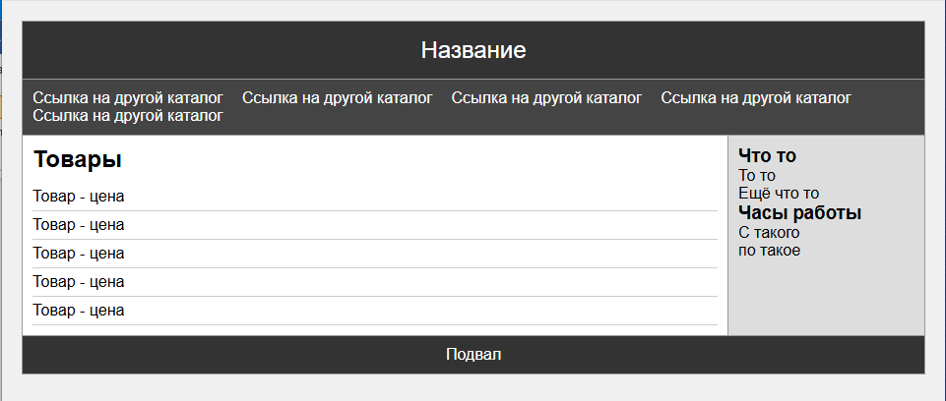
Блочная верстка
<!DOCTYPE html>
<html lang="ru">
<head>
<meta charset="UTF-8">
<meta name="viewport" content="width=device-width, initial-scale=1.0">
<style>
* {
margin: 0;
padding: 0;
box-sizing: border-box;
}
body {
background: #e0e0e0;
padding: 20px;
}
.wrapper {
max-width: 1100px;
margin: 0 auto;
background: white;
border: 1px solid #888;
}
.header {
background: #2b2b2b;
color: white;
padding: 20px;
text-align: center;
font-size: 28px;
}
.nav {
background: #3b3b3b;
display: flex;
justify-content: center;
flex-wrap: wrap;
padding: 10px;
}
.nav a {
color: white;
text-decoration: none;
padding: 8px 15px;
margin: 0 5px;
}
.nav a:hover {
background: #555;
}
.main {
display: flex;
flex-wrap: wrap;
}
.content {
flex: 3;
min-width: 280px;
padding: 20px;
background: #fff;
}
.product-list {
margin-top: 15px;
}
.product-item {
border: 1px solid #aaa;
padding: 10px;
margin-bottom: 10px;
background: #f9f9f9;
}
.product-item h3 {
font-size: 18px;
margin-bottom: 5px;
}
.sidebar {
flex: 1;
min-width: 200px;
background: #d0d0d0;
padding: 20px;
}
.sidebar h3 {
margin-bottom: 15px;
border-bottom: 1px solid #888;
padding-bottom: 5px;
}
.sidebar ul {
list-style: none;
}
.sidebar li {
margin-bottom: 10px;
}
.sidebar a {
color: #000;
text-decoration: none;
}
.sidebar a:hover {
text-decoration: underline;
}
.footer {
background: #2b2b2b;
color: white;
text-align: center;
padding: 15px;
border-top: 1px solid #555;
}
@media screen and (max-width: 600px) {
.main {
flex-direction: column;
}
.nav {
flex-direction: column;
align-items: center;
}
.nav a {
margin: 3px 0;
}
}
</style>
</head>
<body>
<div class="wrapper">
<div class="header">Название</div>
<div class="nav">
<a href="#">Ссылка на другой раздел</a>
<a href="#">Ссылка на другой раздел</a>
<a href="#">Ссылка на другой раздел</a>
<a href="#">Ссылка на другой раздел</a>
<a href="#">Ссылка на другой раздел</a>
</div>
<div class="main">
<div class="content">
<h2>Каталог</h2>
<div class="product-list">
<div class="product-item">
<h3>Товар</h3>
<p>Цена</p>
</div>
<div class="product-item">
<h3>Товар</h3>
<p>Цена</p>
</div>
<div class="product-item">
<h3>Товар</h3>
<p>Цена</p>
</div>
<div class="product-item">
<h3>Товар</h3>
<p>Цена</p>
</div>
<div class="product-item">
<h3>Товар</h3>
<p>Цена</p>
</div>
</div>
</div>
<div class="sidebar">
<h3>Категории</h3>
<ul>
<li><a href="#">категория 1</a></li>
<li><a href="#">категория 2</a></li>
<li><a href="#">категория 3</a></li>
<li><a href="#">категория 4</a></li>
</ul>
<h3>Акции</h3>
<p>Спецпредложение</p>
</div>
</div>
<div class="footer">
подвал
</div>
</div>
</body>

</html>
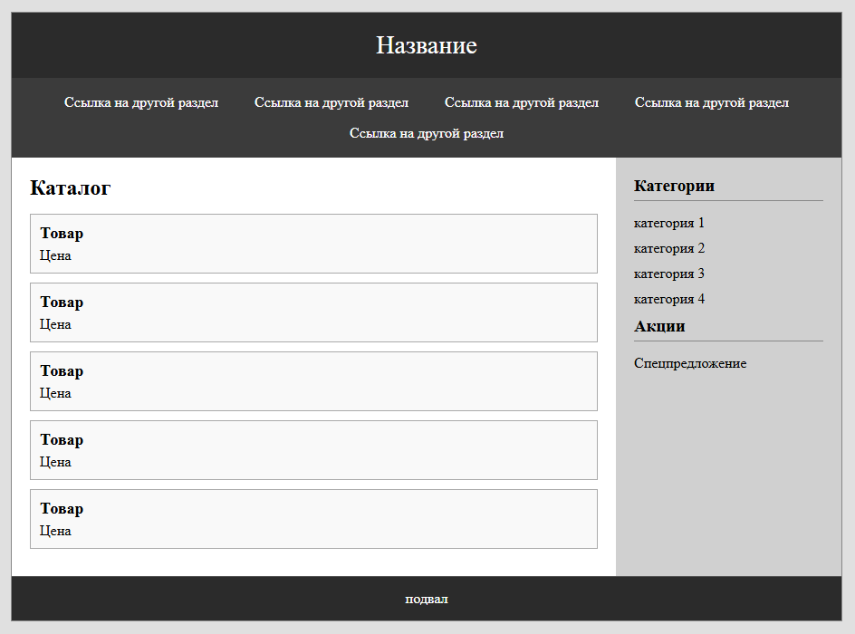
Сематическая верстка
<!DOCTYPE html>
<html lang="ru">
<head>
<meta charset="UTF-8">
<meta name="viewport" content="width=device-width, initial-scale=1.0">
<style>
* {
margin: 0;
padding: 0;
box-sizing: border-box;
}
body {
background: #d0d0d0;
padding: 20px;
}
.page {
max-width: 1100px;
margin: 0 auto;
background: white;
border: 2px solid #444;
display: grid;
grid-template-areas:
"header header"
"nav nav"
"main aside"
"footer footer";
grid-template-columns: 3fr 1fr;
}
header {
grid-area: header;
background: #1f3a4b;
color: white;
padding: 25px;
text-align: center;
border-bottom: 2px solid #000;
}
header h1 {
font-size: 28px;
}
nav {
grid-area: nav;
background: #2c4e63;
padding: 12px;
}
nav ul {
list-style: none;
display: flex;
justify-content: center;
flex-wrap: wrap;
gap: 15px;
}
nav a {
color: white;
text-decoration: none;
padding: 5px 10px;
border: 1px solid transparent;
}
nav a:hover {
border: 1px solid white;
}
main {
grid-area: main;
background: #f5f5f5;
padding: 20px;
border-right: 1px solid #aaa;
}
main h2 {
margin-bottom: 20px;
border-bottom: 2px solid #1f3a4b;
padding-bottom: 5px;
}
article {
border: 1px solid #888;
padding: 15px;
margin-bottom: 15px;
background: white;
}
article h3 {
margin-bottom: 10px;
}
article p {
margin: 5px 0;
}
aside {
grid-area: aside;
background: #d9d9d9;
padding: 20px;
}
aside h3 {
margin-bottom: 15px;
border-bottom: 2px solid #1f3a4b;
padding-bottom: 5px;
}
aside ul {
list-style: disc inside;
margin-bottom: 20px;
}
aside li {
margin-bottom: 8px;
}
.promo {
border: 2px solid #1f3a4b;
padding: 15px;
background: #efefef;
}
footer {
grid-area: footer;
background: #1f3a4b;
color: white;
text-align: center;
padding: 15px;
border-top: 2px solid #000;
}
@media screen and (max-width: 700px) {
.page {
grid-template-areas:
"header"
"nav"
"main"
"aside"
"footer";
grid-template-columns: 1fr;
}
main {
border-right: none;
}
nav ul {
flex-direction: column;
align-items: center;
gap: 8px;
}
}
</style>
</head>
<body>
<div class="page">
<header>
<h1>Название</h1>
<p>расширение</p>
</header>
<nav>
<ul>
<li><a href="#">Ссылка на другой каталог</a></li>
<li><a href="#">Ссылка на другой каталог</a></li>
<li><a href="#">Ссылка на другой каталог</a></li>
<li><a href="#">Ссылка на другой каталог</a></li>
</ul>
</nav>
<main>
<article>
<h3>Товар</h3>
<p>Описание</p>
<p>Цена</p>
</article>
<article>
<h3>Товар</h3>
<p>Описание</p>
<p>Цена</p>
</article>
<article>
<h3>Товар</h3>
<p>Описание</p>
<p>Цена</p>
</article>
</main>
<aside>
<h3>Что то еще</h3>
<ul>
<li>Что то</li>
<li>Как то</li>
<li>Вот то</li>
</ul>
</aside>
<footer>
<p>подвал</p>
</footer>
</div>
</body>

</html>
